[ɛ]

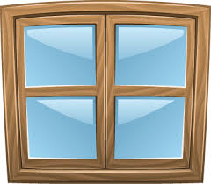
une fenêtre
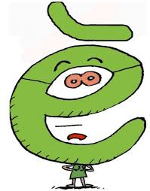è, è
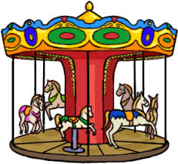
un manège

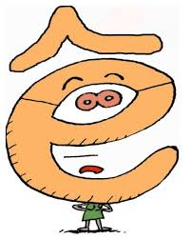
²ê, ê

Syllabes à lire ...
dè – pè – rê – tê – mê – crè - prê
Des mots à lire :
une bête – une crêpe – une arête
une sorcière – un père
Des phrases à lire :
Je mange une crêpe à la crème de marrons avec mon père.
[ɛ]

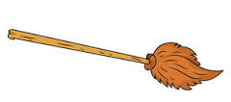
un balai
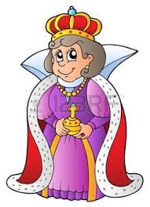

une reine
²ai, ai
ei, ei

Syllabes à lire ...
gai - bai – mai – cei - rei - pei - crai
Des mots à lire :
une craie – une paire – le peigne – il aide
mais – jamais – treize – le maître - seize

Des phrases à lire :
La reine aide son ami.
Le maître écrit à la craie.

